

ESPECIFICACIÓN DE REQUERIMIENTOS DE SOFTWARE

**Cliente: RENAC**

**Proyecto: App RENAC**



**Versión: 1.0**

**Agosto 2022**

CONTENIDO

1. INTRODUCCIÓN 3

1.1 Objetivo del documento 3

1.2 Alcance del documento 3

1.3 Glosario 3

1.4 Documentos Relacionados 3

2. PROPÓSITO DE LA SOLUCIÓN 4

2.1 Objetivo de la Solución 4

2.2 Alcance de la Solución 4

2.3 Contexto de la Solución 4

2.4 Fuera del Alcance de la Solución 4

2.5 Restricciones y Supuestos 5

3. DESCRIPCIÓN DETALLADA DE REQUERIMIENTOS 6

3.1 Requerimientos de UX 6

3.2 Requerimientos Funcionales 6

**3.2.1** **Versión mobile para renaqueros** 6

**3.2.2** **Versión web para la coordinación** 7

3.3 Requerimientos No Funcionales 7

4. MODELO DE CASOS DE USO 8

4.1 Listado de Actores 8

4.2 Listado de Casos de Uso 8

**4.2.1** **Versión mobile para renaqueros** 8

**4.2.2** **Versión web para la coordinación** 12

4.3 Diagrama de estado de los casos 16

4.4 Diagramas de secuencia 17

**4.4.1** **Creación de caso** 17

**4.4.2** **Modificación de caso** 17

**4.4.3** **Colocar caso en “Espera de estudios”** 18

**4.4.4** **Envío de caso** 18

**4.4.5** **Notificación de nacimientos** 18

5. OBSERVACIONES 18

6. HISTORIAL DE VERSIONES DEL REGISTRO 19

7. VERSIÓN DEL TEMPLATE DE ERS 19

1. INTRODUCCIÓN

## Objetivo del documento

Definir con claridad los requerimientos correspondientes al proyecto. Este documento debe ser fiel reflejo de toda la funcionalidad del sistema, contiene toda aquella información necesaria para que el lector de este documento pueda entender claramente los objetivos y el funcionamiento del producto mencionado.

## Alcance del documento

El alcance de la ERS comprende la definición de los requerimientos funcionales y no funcionales, como también otros aspectos que definen el producto, incluyendo objetivo del producto, restricciones, lo que el sistema no contempla, reglas de negocio, requerimientos de interfaz, restricciones de diseño, requerimientos de licencia o componentes comprados necesarios para el producto a desarrollarse, entre otras cosas.

## Glosario

* Renaquero: Médicos neonatólogos que asisten en los partos y cargan la información.

## Documentos Relacionados

N/A

1. PROPÓSITO DE LA SOLUCIÓN

## Objetivo de la Solución

Desarrollar una aplicación que permita a los renaqueros cargar la información relacionada a cada caso de malformación en recién nacidos de la maternidad a la que pertenezca.

## Alcance de la Solución

La aplicación contará con versión web para coordinadores y una versión Mobile para renaqueros.

1. **Versión mobile para renaqueros:**

* Registro del Renaquero
* Modulo para notificar caso de malformación
* Modulo para notificar total de nacimientos de la maternidad
* Novedades
* Mensajería con la coordinación

1. **Versión web para coordinadores:**

* Registro de coordinación
* Tablero con la información enviada por los renaqueros (que se pueda filtrar por renaquero, maternidad, fecha, etc.)
* Exportación en CVS de la información (con diferentes filtros).
* Estadísticas
* Mensajería con el renaquero
* ABM de renaqueros
* ABM de maternidades

## Contexto de la Solución

Actualmente cuando se produce el nacimiento de un niño con una anomalía congénita se hace un registro en un formulario identificado por el color amarillo. Con esta información, mensualmente los renaqueros registran todos los datos de los formularios del mes en un Excel, al que agregan la cantidad de nacimientos del mes y lo envían a través de un Foro donde lo reciben y procesan asincrónicamente los miembros de la coordinación de RENAC.

Los miembros del equipo de coordinación verifican que la información esté completa y solicitan, a través del Foro, al renaquero lo que pudiera faltar, modificando los archivos excel con los datos nuevos.

Una vez completada la información los miembros del equipo de coordinación asignan los códigos de malformación asociados con cada caso, (puede haber más de un código por bebé).

El propósito de la solución es desarrollar una aplicación que evite el envío del Excel a través del foro.

## Fuera del Alcance de la Solución

* Desarrollo mobile de la aplicación para coordinadores
* Desarrollo de la versión web de la aplicación para renaqueros.

## Restricciones y Supuestos

1. DESCRIPCIÓN DETALLADA DE REQUERIMIENTOS

## Requerimientos de UX

|  |  |
| --- | --- |
| Id | Descripción |
| RUX-001 | Mantener el look and feel de la aplicación anterior |

## Requerimientos Funcionales

### **Versión mobile para renaqueros**

|  |  |
| --- | --- |
| Id | Descripción |
| RF-001 | La aplicación debe poder funcionar sin conexión con internet. |
| RF-002 | Los renaqueros se dan de alta desde la aplicación Web de coordinación, desde ésta se les da permiso para acceder a la app Mobile. |
| RF-003 | La aplicación Mobile requiere login de usuario e identificación de la maternidad donde se van a registrar los casos. El primer login requiere conexión a internet para que se valide si tiene acceso al sistema. Una vez concedida esta autorización puede loguearse sin conexión a internet. La aplicación mantendrá la sesión abierta mientras no se cierre explícitamente. |
| RF-004 | El sistema debe permitir al renaquero registrar un caso nuevo. |
| RF-005 | Al crear un registro el sistema debe dar de alta el periodo de acuerdo a la fecha de nacimiento del niño(a). |
| RF-006 | La aplicación debe mostrar un listado de los casos registrados ordenados desde el más reciente hasta el más antiguo. Se puede salir/ingresar a la aplicación y la misma recordará los casos registrados (si conexión a internet). |
| RF-007 | Los casos registrados deben tener un estado, que puede ser (registrado, enviado, clasificado o cerrado, en espera de documentación). Se puede realizar la carga parcial de un caso y continuar más tarde. En cualquier momento se puede enviar un caso. |
| RF-008 | Los casos registrados deben recibir un identificador único que permite a la aplicación de coordinación reconocer si un registro es nuevo o modifica uno ya existente. |
| RF-009 | Se debe poder asignar fotos a un caso, que serán enviadas con el resto de los datos. |
| RF-010 | Cuando se han registrado todos los formularios de un período se debe poder cerrar el mismo, lo que implica enviar a la aplicación de coordinación todos los registros que estén en estado enviado e indicar además el número total de nacimientos en esa maternidad para el período. |
| RF-011 | Se debe mostrar en la interfaz el listado de periodos con su estado (cerrado, abierto), el número de casos registrados y el número de nacimientos del período. |
| RF-012 | La aplicación debe mostrar una señal visible de que existen casos sin enviar. |
| RF-013 | La aplicación debe tener una pantalla en la que se muestre información enviada por la coordinación. En general serán datos de congresos y publicaciones sobre temas de interés. |
| RF-014 | Los datos que deben enviarse se relevan del Excel actual. Por ejemplo: Edad materna, peso, perímetro cefálico, edad gestacional, día, mes, año de nacimiento, Provincia (desplegable), DNI, Sexo (Masculino, femenino, indeterminado), Nacido (Vivo, muerto, ILE), Alta (solo si nace vivo), Dirección (en una segunda etapa) |
| RF-015 | Los datos deben agruparse en varias pantallas como: Datos de la madre, Datos del padre, Datos del recién nacido, Datos de la malformación, Adjuntar imágenes. |

### **Versión web para la coordinación**

|  |  |
| --- | --- |
| Id | Descripción |
| RF-016 | La aplicación solo funciona con conexión con internet. |
| RF-017 | ABM de Maternidades |
| RF-018 | ABM de Renaqueros |
| RF-019 | Pantalla de listado de períodos (Período, Maternidad, Número de casos, Número de nacimientos). Se puede ordenar por columnas. |
| RF-020 | Seleccionando la maternidad del listado de períodos se muestran el listado de casos |
| RF-021 | Seleccionando un caso del listado de casos se ve el detalle de la información registrada y se puede editar, completar y asignar los códigos |
| RF-022 | Módulo de estadísticas donde se muestre:   * Resumen por estado (cumplidor, deudor, deudor grave) * El listado de maternidades indicando si son cumplidores (enviaron datos los últimos dos meses), deudores (falta info de los últimos dos meses) deudor grave (no envió info en los últimos 12 meses). Como encabezado se muestra un resumen por estado (cumplidor, deudor, deudor grave) |
| RF-023 | Los datos de las grillas mostradas se deben poder exportar en formato cvs. |
| RF-024 | Módulo de mensajería para enviar información (pdf, link, etc) a una maternidad por un caso puntual. |
| RF-025 | Módulo de novedades para enviar información (por ejemplo de un congreso) a todos los renaqueros |

## Requerimientos No Funcionales

|  |  |  |
| --- | --- | --- |
| Id | Tipo de requerimiento | Descripción |
| RNF-001 | Conectividad | Una vez logueado en la app mobile el renaquero debe poder registrar casos sin necesidad de internet. |

1. MODELO DE CASOS DE USO

## Listado de Actores

|  |  |  |
| --- | --- | --- |
| Actor | Descripción | Tipo |
| Renaquero | Médicos neonatólogos que asisten en los partos y cargan la información. | Concreto |
| Coordinador | Persona de RENAC que se ocupa de gestionar las maternidades, los renaqueros y controlar el envío periódico de la información. | Concreto |
| Clasificador | Persona de RENAC que lee los casos enviados por los renaqueros y los clasifican. | Concreto |

## Listado de Casos de Uso

### **Versión mobile para renaqueros**

|  |  |  |  |  |  |
| --- | --- | --- | --- | --- | --- |
| ID | Req | Actor | Nombre | Descripción | Prioridad |
| CU-001 | RF-002  RF-003 | Renaquero | Ingreso por primera vez | |  |
| * El renaquero recibe el e-mail con el usuario y la clave temporal para ingresar al sistema. * El renaquero ingresa a la aplicación. * La aplicación despliega una pantalla solicitando el usuario y contraseña, y botón de OK y botón de cancelar. * El renaquero ingresa el usuario y la contraseña indicados en el e-mail y presiona el botón OK. * La aplicación controla que la contraseña sea correcta, que el renaquero este dado de alta y que se encuentre activo. * Si las validaciones son todas correctas la aplicación solicita generar una nueva clave. * Si alguna de las validaciones es incorrecta, el sistema muestra un mensaje explicativo con el botón de OK para volver a la pantalla de login.   ***Este login requiere conexión a internet para que se valide si tiene acceso al sistema***. | | | | | |
| CU-002 | RF-001  RF-003 | Renaquero | Inicio de sesión | |  |
| * El renaquero ingresa el usuario y la contraseña generada y presiona el botón OK. * La aplicación controla que la contraseña sea correcta, que el renaquero este dado de alta y que se encuentre activo. * Si las validaciones son todas correctas la aplicación solicita seleccionar la maternidad. Una vez concedida esta autorización puede usar la aplicación sin conexión a internet. La aplicación mantendrá la sesión abierta mientras no se cierre explícitamente. * Si alguna de las validaciones es incorrecta, el sistema muestra un mensaje explicativo con el botón de OK para volver a la pantalla de login. | | | | | |
| CU-003 |  | Renaquero | Cambio de contraseña | |  |
| * El renaquero hace clic en la opción ¿Olvidó su contraseña? de la pantalla login para cambiar la contraseña en caso de olvido. * La aplicación solicita que indique el nombre de usuario para enviar al correo el link para generar la nueva clave. * El renaquero indica el nombre de usuario y presiona el botón de OK * La aplicación valida que el renaquero este dado de alta y que se encuentre activo. * Si las validaciones son todas correctas la aplicación envía al correo registrado de renaquero el link para generar una nueva clave. * Si alguna de las validaciones es incorrecta, la aplicación muestra un mensaje explicativo con el botón de OK para volver a la pantalla de login. * El renaquero ingresa a su correo electrónico e ingresa al link enviado por la aplicación para recuperar la clave, al hacer clic en el link se genera una pantalla donde se solicita la nueva clave. * El renaquero ingresa la nueva clave y hacer clic en el botón OK, el sistema le muestra un mensaje que la operación fue exitosa. | | | | | |
| CU-004 | RF-003 | Renaquero | Selección de maternidad | |  |
| * Si el renaquero está asignado a más de una maternidad el sistema solicita que seleccione la maternidad con la que desea trabajar en ese momento. El sistema solo muestra las maternidades a las que está asignado el renaquero. Una vez seleccionada la maternidad la aplicación redirige al renaquero a la home. * Si el renaquero está asignado a una sola maternidad, el sistema lo redirige directamente a la home. | | | | | |
| CU-005 |  |  | Home - Menú | |  |
| * El sistema muestra las siguientes opciones en la home (La información que se muestra aquí solo corresponde a la maternidad seleccionada): * Tablero de Casos * Novedades * Chat | | | | | |
| CU-006 | RF-006  RF-007  RF-008 | Renaquero | Ingreso al tablero de casos | |  |
| * El renaquero hace clic en la opción “Tablero de casos”. * El sistema muestra todos los casos registrados por el renaquero hasta el momento: * Menú con las opciones crear nuevo, notificar casos de nacidos del mes, envío masivo de casos, exportar y filtro por estado y periodo. * Lista de casos ordenados desde el más reciente hasta el más antiguo (para el orden se usa la fecha del recién nacido) conteniendo los datos: estado, fecha de nacimiento, información del recién nacido, botón de modificar, botón eliminar, botón de enviar y botón de espera de resultados. * Si el renaquero hace clic en los botones: * “Nuevo”, se ejecuta el CU-007 * “Notificar nacidos del mes”, se ejecuta el CU-013 * “Envío masivo de casos”, se ejecuta el CU-012 * “Exportar”, se ejecuta el CU-014 * “Filtrar”, el sistema solicita los datos y despliega esta misma pantalla con aquellos casos que cumplan con el filtro. * Si el renaquero hace clic en los botones: * “Modificar”, se ejecuta el CU-008 * “Eliminar”, se ejecuta el CU-009 * “Esperar resultados”, se ejecuta el CU-010 * “Enviar”, se ejecuta el CU-011   ***Nota: Los botones “Enviar”, “Modificar”, Esperar resultados” y “Eliminar” se habilitan para aquellos casos que se encuentren en estado: “Registrado”, “En espera de resultados” y “En espera de información”.*** | | | | | |
| CU-007 | RF-004  RF-009  RF-014  RF-015 | Renaquero | Creación de Caso | |  |
| * El sistema despliega la pantalla “creación de caso” y solicita la información correspondiente, separada por secciones: * Datos de la madre * Datos del padre * Datos del recién nacido * Datos de la malformación * Datos de estudio * Imágenes complementarias (formato png, jpg, pdf) * El renaquero ingresa los datos solicitados en cada sección. * El sistema valida que el renaquero hayan completado los datos obligatorios de cada sección. * Si los datos están completos el sistema permite al renaquero avanzar en cada sección. * Si los datos obligatorios no están completos el sistema muestra un mensaje indicando que le falta completar información y se marcará un * en rojo los campos obligatorios. * Una vez que están todos los datos cargados el sistema habilita los botones “Guardar” “Espera de estudios” y “Enviar”. * Si el renaquero hace clic en el botón “Guardar”, el sistema guarda la información del caso cargada hasta el momento y coloca el caso en estado *Registrado.* * Si el renaquero hace clic en el botón “Esperar estudios”, el sistema guarda la información del caso cargada hasta el momento y coloca el caso en estado *En espera de estudios.* * Si el renaquero hace clic en el botón “Enviar”, el sistema guarda la información del caso, coloca el caso en estado *Enviado* y envía e-mail al coordinador.   ***Nota: El sistema da de alta automáticamente el mes, al grabarse el primer caso de dicho mes.*** | | | | | |
| CU-008 | RF-007 | Renaquero | Modificación de caso | |  |
| * El sistema despliega la pantalla de edición del caso, permitiendo modificar todos los campos. * El renaquero modifica los datos del caso. * El sistema valida que el renaquero haya completado los datos obligatorios de cada sección. * Si los datos están completos el sistema permite al renaquero avanzar en cada sección. * Si los datos obligatorios no están completos el sistema muestra un mensaje indicando que le falta completar información y se marcará un * en rojo los campos obligatorios. * Una vez que están todos los datos cargados el sistema habilita los botones “Guardar” “Espera de estudios” y “Enviar”. * Si el renaquero hace clic en el botón “Guardar”, el sistema guarda la información del caso cargada hasta el momento y mantiene el estado en el que se encuentre. * Si el renaquero hace clic en el botón “Espera de estudios”, el sistema guarda la información del caso cargada hasta el momento y coloca el caso en estado *En espera de estudios.* * Si el renaquero hace clic en el botón “Enviar”, el sistema guarda la información del caso, coloca el caso en estado *Enviado* y envía e-mail al coordinador.   ***Nota: El sistema no permite modificar los casos en estado “Clasificado” o “Enviado”.*** | | | | | |
| CU-009 | RF-007 | Renaquero | Eliminación de caso | |  |
| * El sistema muestra un mensaje consultando al renaquero si está seguro de eliminar el caso. * El renaquero hace clic en “aceptar” para eliminar el caso o en “cancelar” para volver al tablero de casos. * El sistema elimina el caso.   ***Nota: El sistema solo permite eliminar casos en estado “Registrado” o “En espera de resultados”*** | | | | | |
| CU-010 | RF-007 | Renaquero | Colocar un caso en “Espera de estudios” | |  |
| * El sistema coloca el caso en estado en “Espera de estudios”. | | | | | |
| CU-011 | RF-004  RF-009  RF-014  RF-015 | Renaquero | Envío de caso | |  |
| * El sistema valida que el renaquero haya completado los datos obligatorios de cada sección. * Si los datos están completos, el sistema coloca el caso en estado *Enviado* y envía e-mail al coordinador. * Si los datos obligatorios no están completos el sistema muestra un mensaje indicando que le falta completar información. | | | | | |
| CU-012 | RF-010 | Renaquero | Envío de casos de forma masiva | |  |
| * El renaquero selecciona los casos que desea enviar y luego hace clic en el botón “Enviar todos”. * El sistema valida que los casos seleccionados tengan los datos obligatorios de cada sección completados. * Si los datos están completos, el sistema coloca cada caso en estado *Enviado* y envía un e-mail al coordinador con la lista de los casos enviados. * Si los datos obligatorios de alguno de los casos no están completos, el sistema muestra un mensaje indicando que le falta completar información. | | | | | |
| CU-013 | RF-010 | Renaquero | Notificación de total de nacidos | |  |
| * El sistema despliega una pantalla solicitando los datos: año y mes a notificar (periodo). * El renaquero indica el periodo a notificar. * El sistema validad si el periodo que desea notificar por el renaquero ya está cerrado por la coordinación: * Si el periodo está cerrado, el sistema no permite notificar y le muestra un mensaje explicando el motivo. * Si el periodo está abierto, el sistema le solicita al usuario la cantidad de nacidos vivos y la cantidad de nacidos muertos. * Si el periodo no ha sido reportado aun por el renaquero el sistema solicita la cantidad de nacidos vivos y la cantidad de nacidos muertos. * Si el periodo ya fue reportado el sistema permite modificar la cantidad de nacidos vivos y nacidos muertos del periodo. * El renaquero indica la información solicitada y hace clic en el botón enviar. * El sistema guarda los datos y envía un e-mail al coordinador.   ***Nota: La notificación del total de nacidos se puede hacer sin importar si hubo o no creación de casos de malformación.*** | | | | | |
| CU-014 |  | Renaquero | Exportación de listado de casos en cvs | |  |
| * El renaquero selecciona los casos que desea exportar y hace clic en el botón “Exportar” * El sistema muestra la pantalla para seleccionar en dónde guardar el archivo con los datos exportados. * El renaquero navega por los directorios locales y selecciona una ubicación. * El sistema genera el archivo “Casos_AAMMDD.csv” conteniendo los datos de todos los casos separado por “;” y según el filtro aplicado. | | | | | |
| CU-015 | RF-013 | Renaquero | Novedades | |  |
| * El renaquero ingresa a la opción de novedades. * El sistema muestra las noticias publicadas desde la web por la coordinación, ordenadas desde la más reciente a la más antigua. * El sistema solo permite la lectura, el renaquero no puede agregar, modificar o eliminar novedades.   ***Nota: En general serán datos de congresos y publicaciones sobre temas de interés.*** | | | | | |
| CU-016 | RF-013 | Renaquero | Chat | |  |
| * El renaquero hace clic en la opción de “chat” para iniciar una conversación con la coordinación * El sistema muestra el historial de chat con la coordinación y permite al renaquero iniciar una conversación y adjuntar imágenes y documentos. | | | | | |

### **Versión web para la coordinación**

|  |  |  |  |  |  |
| --- | --- | --- | --- | --- | --- |
| ID | Req | Actor | Nombre | Descripción | Prioridad |
| CU-017 | RF-016 | Coordinador | Inicio de sesión | |  |
| * El coordinador ingresa el usuario y la contraseña y presiona el botón OK. * El sistema controla que el usuario y contraseña sean correctos. * Si las validaciones son todas correctas el sistema muestra la home. * Si alguna de las validaciones es incorrecta, el sistema muestra un mensaje explicativo con el botón de OK para volver a la pantalla de login. * El sistema permite loguearse solo a usuarios del grupo coordinación. Este login y el uso total de la aplicación requiere conexión a internet. | | | | | |
| CU-018 |  | Coordinador | Cambio de contraseña | |  |
| * El coordinador hace clic en la opción ¿Olvidó su contraseña? de la pantalla login para cambiar la contraseña en caso de olvido. * La aplicación solicita que indique el nombre de usuario para enviar al correo el link para generar la nueva clave. * El coordinador indica el nombre de usuario y presiona el botón de OK * La aplicación valida que el usuario. * Si las validaciones son todas correctas la aplicación envía al correo registrado del coordinador el link para generar una nueva clave. * Si alguna de las validaciones es incorrecta, la aplicación muestra un mensaje explicativo con el botón de OK para volver a la pantalla de login. * El coordinador ingresa a su correo electrónico e ingresa al link enviado por la aplicación para recuperar la clave, al hacer clic en el link se genera una pantalla donde se solicita la nueva clave. * El coordinador ingresa la nueva clave y hacer clic en el botón OK, el sistema le muestra un mensaje que la operación fue exitosa. | | | | | |
| CU-019 |  | Coordinador | Home - Menú | |  |
| * El sistema muestra las siguientes opciones en la home: * Configuración   + ABM de maternidades   + ABM de renaqueros   + ABM de Novedades * Estadísticas * Tablero de Casos * Chats * Si el coordinador ingresa a Configuración -> ABM de Maternidades, se ejecuta el CU-021 * Si el coordinador ingresa a Configuración -> ABM de Renaqueros, se ejecuta el CU-026 * Si el coordinador ingresa a Configuración -> ABM de Novedades, se ejecuta el CU-040 * Si el coordinador ingresa a Estadísticas, se ejecuta el CU-xx * Si el coordinador ingresa a Tablero de Casos, se ejecuta el CU-XX * Si el coordinador ingresa a Chats, se ejecuta el CU-xx | | | | | |
| CU-020 |  | Coordinador | Ingreso al ABM de maternidades | |  |
| * El sistema muestra la pantalla con el listado de todas las maternidades dadas de alta hasta el momento sin filtrar:   + Menú con las opciones nuevo, exportar y filtro por maternidad, activos e inactivos.   + Lista de maternidades ordenadas alfabéticamente con los siguientes datos: nombre, estado (activo, inactivo) renaquero asignado, botón de modificar y otro botón de dar de baja. * Si el coordinador hace clic en el botón “Nuevo”, se ejecuta el CU-022 * Si el coordinador hace clic en el botón “Modificar”, se ejecuta el CU-023 * Si el coordinador hace clic en el botón “Dar de baja”, se ejecuta el CU-024 * Si el coordinador hace clic en el botón “Exportar”, se ejecuta el CU-025 * Si el coordinador hace clic en el botón “Filtrar”, el sistema solicita los datos y despliega esta misma pantalla con las maternidades que cumplan con el filtro. | | | | | |
| CU-021 | RF-017 | Coordinador | Alta de maternidad | |  |
| * El sistema despliega la pantalla de alta solicitando los datos: nombre de la maternidad, dirección, renaquero asignado. * El coordinador ingresa los datos solicitados y hace clic en el botón alta. * El sistema realiza los controles y en caso de ser correctos da de alta a la maternidad en el sistema con el estado activo y lo asocia a los renaqueros. | | | | | |
| CU-022 | RF-017 | Coordinador | Modificación de maternidad | |  |
| * El sistema despliega la pantalla de modificación mostrando los datos de la maternidad. * El coordinador ingresa/modifica los datos solicitados y hace clic en el botón modificar. * El sistema realiza los controles y en caso de ser correctos actualiza los datos de la maternidad. | | | | | |
| CU-023 | RF-017 | Coordinador | Baja de maternidad | |  |
| * El sistema muestra el mensaje de confirmar baja en la misma pantalla de ABM de maternidades. * Si el coordinador hace clic en el botón OK, el sistema actualiza el estado de la maternidad a inactivo * Si el coordinador hace clic en el botón Cancelar, el sistema no modifica nada. | | | | | |
| CU-024 |  | Coordinador | Exportar listado de maternidades | |  |
| * El sistema muestra la pantalla para seleccionar en dónde guardar el archivo con los datos exportados. * El coordinador navega por los directorios locales y selecciona una ubicación. * El sistema genera el archivo “Renaqueros_AAMMDD.csv” conteniendo los datos de todos los renaqueros separados por “;” y según el filtro aplicado. | | | | | |
| CU-025 |  | Coordinador | Ingreso al ABM de renaquero | |  |
| * El coordinador ingresa a la opción “ABM de renaqueros” del menú principal. * El sistema muestra la pantalla con el listado de todos los renaqueros dados de alta hasta el momento sin filtrar.   + Menú con las opciones nuevo, exportar y filtro por maternidad, activos e inactivos.   + Lista de renaqueros ordenada alfabéticamente conteniendo los datos: apellido, nombre, e-mail, DNI, estado (activo, inactivo), maternidad(es) asignada(s), botón de modificar y otro botón de dar de baja. * Si el coordinador hace clic en el botón “Nuevo”, se ejecuta el CU-027 * Si el coordinador hace clic en el botón “Modificar”, se ejecuta el CU-028 * Si el coordinador hace clic en el botón “Dar de baja”, se ejecuta el CU-029 * Si el coordinador hace clic en el botón “Exportar”, se ejecuta el CU-030 * Si el coordinador hace clic en el botón “Filtrar”, el sistema solicita los datos y despliega esta misma pantalla con aquellos renaqueros que cumplan con el filtro. | | | | | |
| CU-026 | RF-018 | Coordinador | Alta de renaquero | |  |
| * El sistema despliega la pantalla de alta solicitando los datos: e-mail, nombre apellido, DNI, maternidad(es) asignada(s). * El coordinador ingresa los datos solicitados y hace clic en el botón alta. * El sistema realiza los controles y en caso de ser correctos da de alta al renaquero en el sistema con el estado activo, lo asocia a las maternidades y le envía un e-mail al renaquero con usuario y contraseña para que pueda ingresar por primera vez. | | | | | |
| CU-027 | RF-018 | Coordinador | Modificación de renaquero | |  |
| * El sistema despliega la pantalla de modificación mostrando los datos del renaquero: e-mail, nombre apellido, DNI, maternidad(es) asignada(s), estado * El coordinador ingresa/modifica los datos solicitados y hace clic en el botón modificar. * El sistema realiza los controles y en caso de ser correctos actualiza los datos del renaquero . | | | | | |
| CU-028 | RF-018 | Coordinador | Baja de renaquero | |  |
| * El sistema muestra el mensaje de confirmar baja en la misma pantalla de ABM de renaqueros. * Si el coordinador hace clic en el botón OK, el sistema actualizar el estado del renaquero a inactivo * Si el usuario hace clic en el botón Cancelar, el sistema no modifica nada. | | | | | |
| CU-029 |  | Coordinador | Exportar listado de renaqueros | |  |
| * El sistema muestra la pantalla para seleccionar en dónde guardar el archivo con los datos exportados. * El coordinador navega por los directorios locales y selecciona una ubicación. * El sistema genera el archivo “Renaqueros_AAMMDD.csv” conteniendo los datos de todos los renaqueros separados por “;” y según el filtro aplicado | | | | | |
| CU-030 | RF-019 | Coordinador  Clasificador | Tablero de casos | |  |
| * El sistema solicita al usuario la maternidad y el mes que desea visualizar. * El usuario ingresa la maternidad y el mes y hace clic en “aceptar” * El sistema muestra todos los casos cargados hasta el momento: * Menú con las opciones: Exportar y filtro por estado. * Lista de casos ordenados desde el más reciente hasta el más antiguo, conteniendo los datos: estado, fecha de nacimiento, información del recién nacido, botón de “clasificar”, botón de “solicitar información” y botón “Cerrar periodo”. * Si el usuario hace clic en el botón: * “Clasificar”, se ejecuta el CU-031. ***El coordinador no tiene habilitada esta opción*** * “Solicitar información”, se ejecuta el CU-032 * “Cerrar periodo”, se ejecuta el CU-033 * “Exportar”, se ejecuta el CU-034 * “Filtrar”, el sistema solicita los datos y despliega esta misma pantalla con aquellos casos que cumplan con el filtro. | | | | | |
| CU-031 |  | Clasificador | Clasificación del caso | |  |
| * El sistema despliega una pantalla con todos los datos reportados por el renaquero (modo lectura) * El sistema habilita una pantalla para clasificar el caso, los campos son: * 10 campos de código * Observaciones * Clase * Diagnóstico final * Código de diagnóstico final * El sistema también muestra en esta pantalla los botones: “Guardar” “Solicitar información” y “Clasificar”. * Si el usuario hace clic en el botón “Guardar”, el sistema guarda la información del caso cargada hasta el momento y mantiene el caso en estado *Enviado.* * Si el usuario hace clic en el botón “Solicitar información”, el sistema guarda la información del caso cargada hasta el momento, coloca el caso en estado *En espera de información* y genera un chat con el renaquero para poder hablar con él sobre la información faltante. * Si el usuario hace clic en el botón “Clasificar”, el sistema guarda la información del caso, coloca el caso en estado *Clasificado*. Un caso clasificado no puede ser modificado por el renaquero, solo por el usuario que lo clasificó. El sistema solo permite clasificar aquellos casos que tengan la información de clasificación solicitada, si el usuario no completa la información obligatoria, el sistema le muestra un mensaje indicando que hace falta información. | | | | | |
| CU-032 | RF-021 | Clasificador | Solicitud de información | |  |
| * El sistema cambia el estado del caso a “En espera de información” y genera un chat con el renaquero para poder hablar con él sobre la información faltante. | | | | | |
| CU-033 |  | Coordinador | Cierre de periodo | |  |
| * El sistema valida que el periodo que desea cerrar el usuario tenga todos los casos en estado clasificado * Si todos los casos están cerrado el sistema genera un mensaje consultado al usuario si está seguro de cerrar el periodo. El usuario hace clic en aceptar para cerrar el periodo o en cancelar para volver a la pantalla de tablero de casos. * Si alguno de los casos del periodo se encuentra en un estado distinto a Clasificado, el sistema muestra un mensaje indicando que no se puede cerrar el periodo hasta que no se clasifiquen todos los casos.   ***Nota: cuando un periodo se cierra, el sistema no permite modificar o eliminar los casos de ese periodo por el renaquero.*** | | | | | |
| CU-034 |  | Coordinador | Exportación de casos en cvs | |  |
| * El sistema muestra la pantalla para seleccionar en dónde guardar el archivo con los datos exportados. * El coordinador navega por los directorios locales y selecciona una ubicación. * El sistema genera el archivo “Renaqueros_AAMMDD.csv” conteniendo los datos de todos los casos separados por “;” según el filtro aplicado. | | | | | |
| CU-035 | RF-022 | Coordinador | Estadísticas | |  |
| * TBD | | | | | |
| CU-036 | RF-024 | Coordinador | Chat individual con renaquero | |  |
| * El Coordinador hace clic en la opción de “chat” para iniciar una conversación con algún renaquero. * El sistema muestra todos los chats que tiene abierto el coordinador * El sistema permite a la coordinación iniciar una conversación con un renaquero y adjuntar imágenes y documentos. | | | | | |
| CU-037 | RF-025 | Coordinador | ABM de Novedades | |  |
| * El sistema muestra las noticias publicadas anteriormente. * El coordinador hace clic en el botón “crear nueva novedad” * El sistema habilita un espacio para crear la novedad. * El coordinador crea la novedad * Si el coordinador desea enviar la novedad para que la vean los renaquero desde la app Mobile, hace clic en publicar. * Si el coordinador desea guardarla para enviarla más tarde, hace clic en “guardar como borrador”. Las novedades en borrador solo se pueden ver por el usuario que la creo. * Si el coordinador desea eliminar la novedad hace clic en “eliminar” y el sistema elimina la novedad. | | | | | |

## Diagrama de estado de los casos

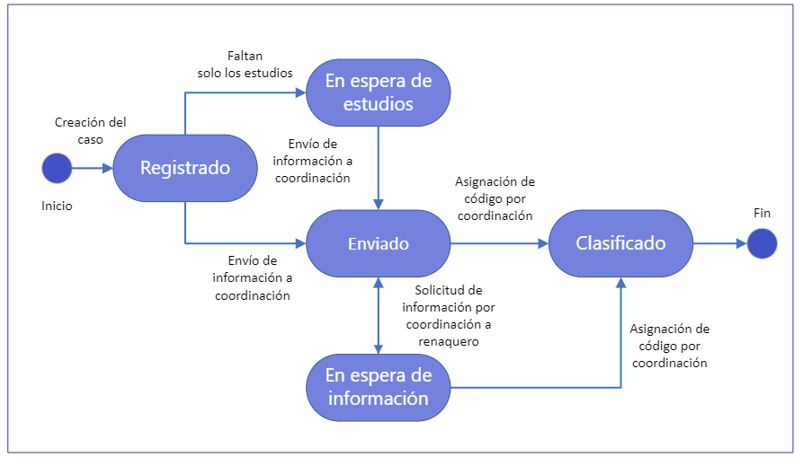

## Diagramas de secuencia

### **Creación de caso**

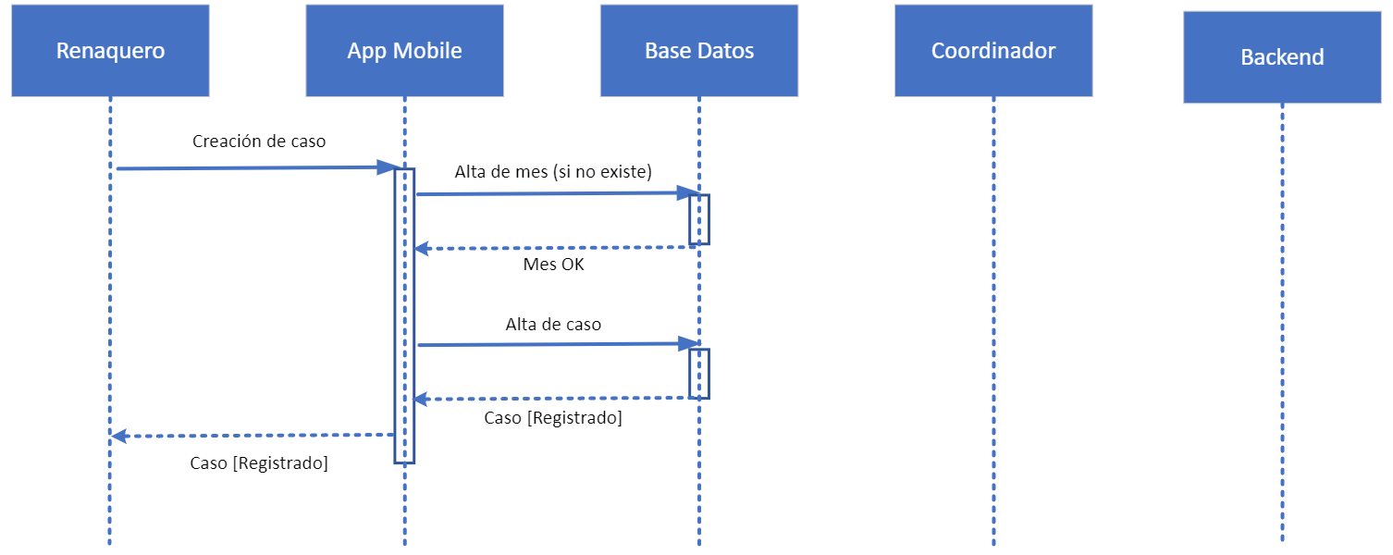

### **Modificación de caso**

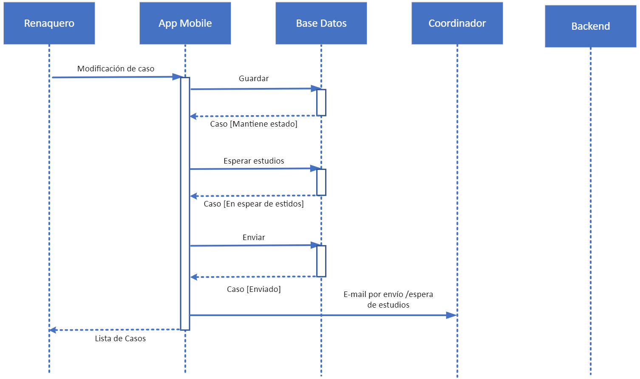

### **Colocar caso en “Espera de estudios”**

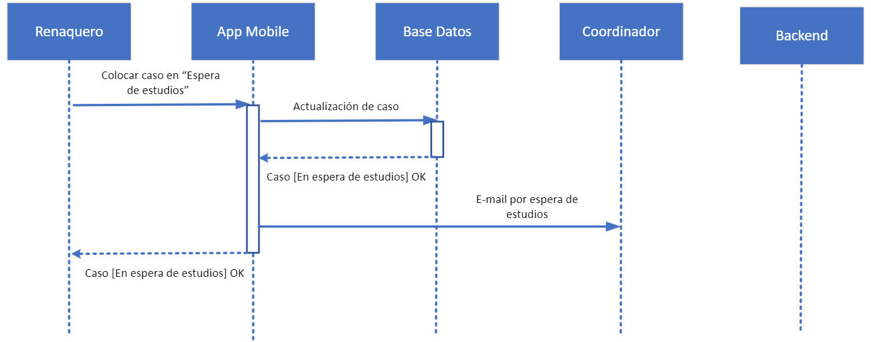

### **Envío de caso**

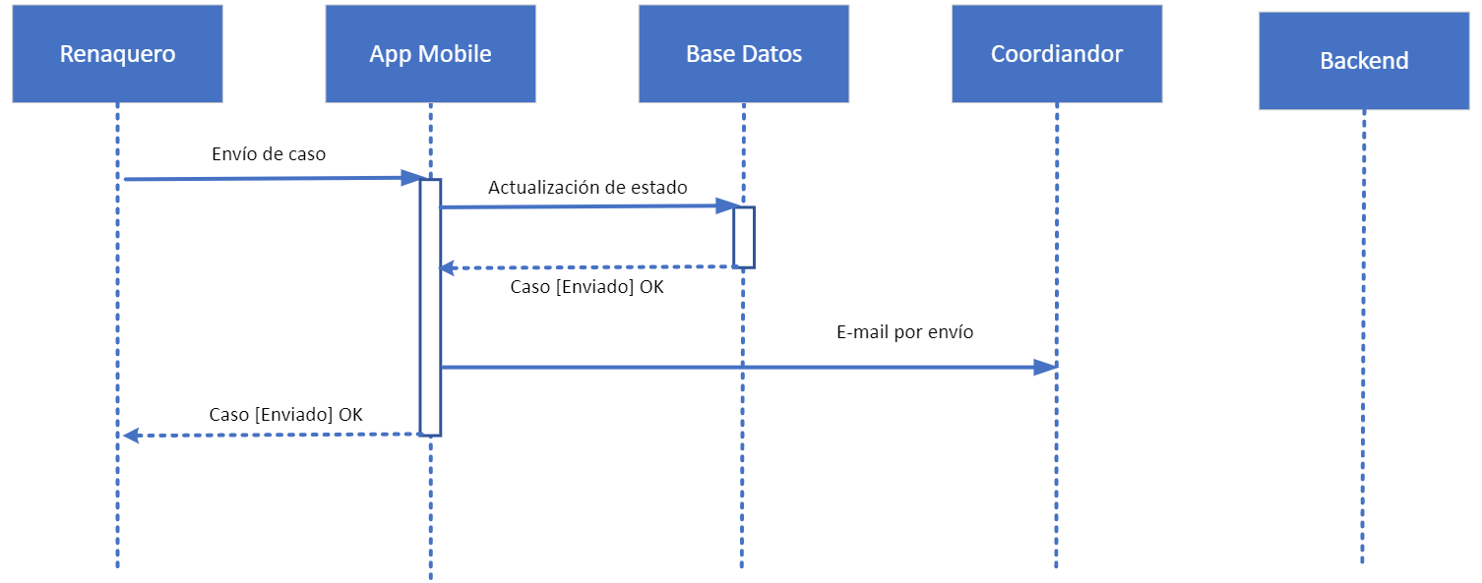

### **Notificación de nacimientos**

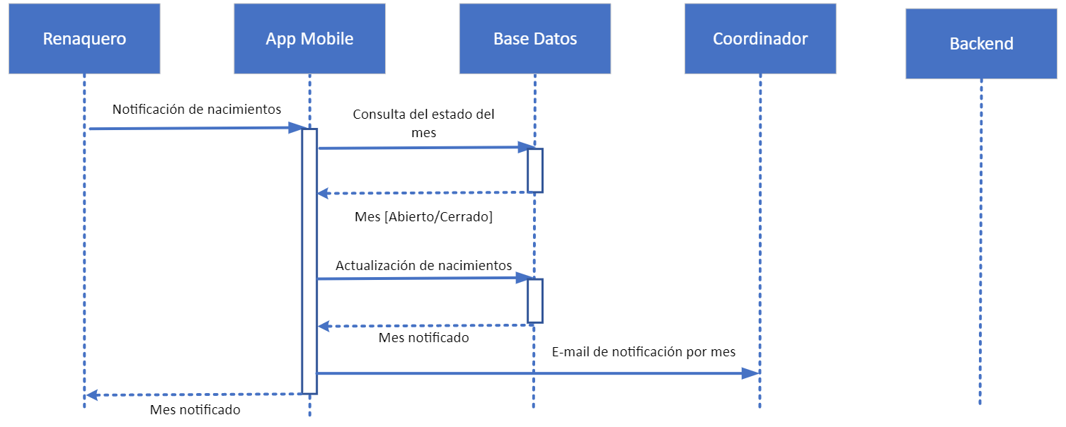

# OBSERVACIONES

N/A

# HISTORIAL DE VERSIONES DEL REGISTRO

|  |  |  |  |  |  |
| --- | --- | --- | --- | --- | --- |
| Fecha | Versión | Descripción | Realizó | Controló | Aprobó |
|  | 1.0 | Creación de ERS | Iriana Velasquez |  |  |

# VERSIÓN DEL TEMPLATE DE ERS

|  |  |  |  |
| --- | --- | --- | --- |
| Fecha | Versión | Nombre del template | Ubicación |
| 27-05-2022 | 3.0 | DES-GRQ-TP-Especificación de Requerimientos de Software | SGC |

**NUESTRAS OFICINAS**

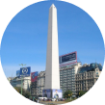

**Sede La Rioja**

San Nicolás de Bari Oeste 98.

F5300AAN

La Rioja

**Sede Central**

Av. Corrientes 880, 4°B  
San Nicolás

CABA

**Sede Córdoba**

Torres Capitalinas,

H. Primo 630 2° H24

Ciudad de Córdoba



**Sede Distrito Tecnológico**

Pedro Chutro 3135  
Parque Patricios

CABA



**Sede México**

Monte Fibruz 132-601   
Colonia Polanco Del Miguel Hidalgo   
Ciudad de México

**[](https://www.facebook.com/itresources/)[](https://twitter.com/itresourcesar/)[](https://www.instagram.com/itresources.ar/)[](https://www.linkedin.com/company/it-resources---soluciones-informaticas)Seguinos**

**LinkedIn:** IT Resources

**Instagram.com/**itresources.ar

**Twitter.com/**itresourcesar

**Facebook.com/**ITResources

**Contacto:**

**+54 9 11 5218-4444**

calidad@itrsa.com.ar